ここに文章ここに文章ここに文章ここに文章！

ここに文章
ここに文章

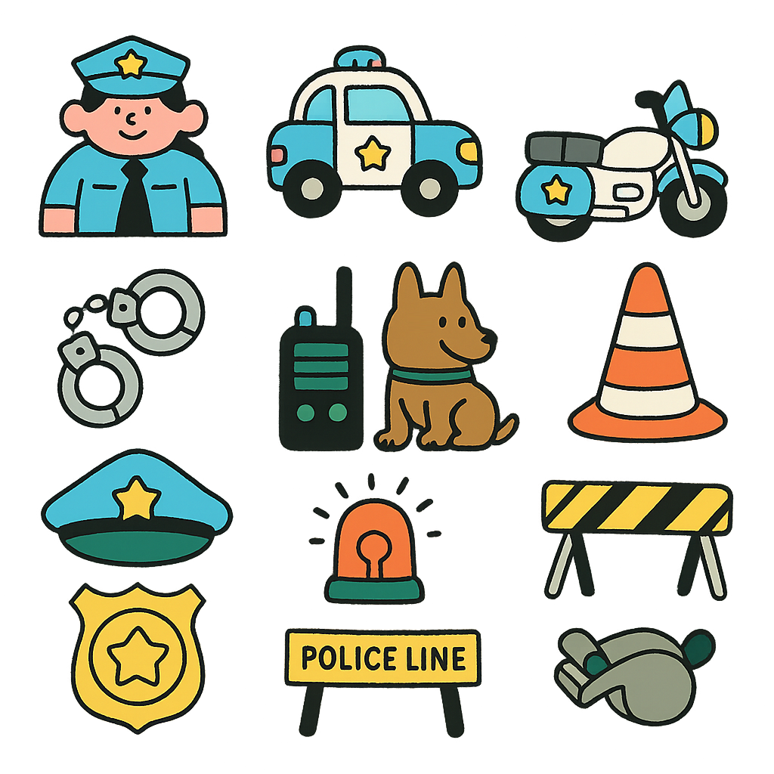
タイトル

ここに文章
ここ文章
ここに文章ここ♪

ここに文章ここ

ここ文章

ここに文章ここに文章ここに文章ここ。

ここに文章ここに文章ここに文章
ここに文章ここに文章ここに文章
ここに文章ここに文章ここに文章

ここに文章ここに文章
1

ここに文章ここに文章
1

ここに文章ここに文章ここに
1

文章：ここに文章
文章：テンプレBaby安全協議会
ここに文章ここに文章ここに文章ここに文章ここに文章ここに文章ここに文章ここに文章ここに文章ここに文章ここに文章ここに文章ここに文章ここに文章ここに文章ここに文章ここに文章ここに文章。
・文章・
３
ここに文章
ここに文章
２
・文章・
ここに文章ここに文章ここに文章ここに文章ここに文章ここに文章ここに文章ここに文章ここに文章ここに文章ここに文章ここに文章ここに文章ここに文章ここに文章ここに文章ここに文章ここに文章。
・文章・
ここに文章ここに文章ここに文章ここに文章ここに文章ここに文章ここに文章ここに文章ここに文章ここに文章ここに文章ここに文章ここに文章ここに文章ここに文章ここに文章ここに文章ここに文章。
１
ここに文章
ここに文章ここ文章！
ここに文章ここ!

